**前端打包部署流程**

首先，打包的目的大概可以描述成：压缩文件，减小文件体积，拼接文件，减少http请求数，提高性能。

不过，在http请求数和文件体积之间，基于用户的网络情况，存在一个权衡的问题（10个10 KB的请求 VS 1个100 KB）,目前项目不大，暂时选择后者，假如以后项目很大，修改gulp进行测试一下就好了。

Gulp可以理解为面向过程，明确要处理哪些文件，做什么操作，处理顺序，整个过程就像工厂流水线。

下面，我们来说说一些关键点（具体可以参考DMP项目gulp），细节部门大家后续可以继续补充。

第二：我们要打包哪些文件？

Html：项目中的html文件，我们会使用gulp-htmlmin和gulp-ng-html2js两个插件，先压缩，再压入angular的templateCache，其中后者可以指定模块名（moduleName）和路径前缀（路由配置中写的是全路径）。

JS：①插件的JS，②：控制器的JS，③：Icon的JS，④：项目配置的JS（路由，指令等…）

Css:①插件的css，②scss编译后的master.css

第三：如何处理bower_commpents（我们要取***.min.js）?

目前，我们使用bower来管理插件，我们在index.html引入了这些插件的JS，Css，但从gulp角度来看， 并不好处理，于是我们借助main-bower-files这个插件。

坑①：你可能也会问，我下载的某个插件里面，那么多JS，Css，他怎么知道我要哪个？其实，你下载的每个插件包自己都有一个bower.json，里面有个main属性来指定该插件使用的资源，不过改这个没用，每次下载插件就覆盖了。官方有解决办法：在项目的bower.json中添加

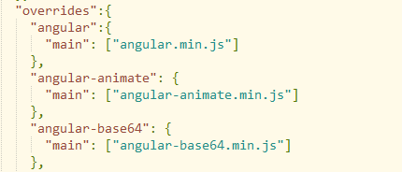

这样的话，你可以得到以下文件，后面我们拼接插件JS或Css，直接从这里取：

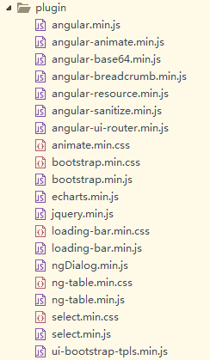

坑②：angular自身集成了jquery的部分功能，假如angular插件在jquery之前被引入，它就会用自己的阉割版，所以jquery必须在angular之前引入，但是gulp-concat插件的拼接顺序不好控制（插件那么多，你不可能在gulp.src([..])中写一遍），所以我们使用了gulp-order插件：

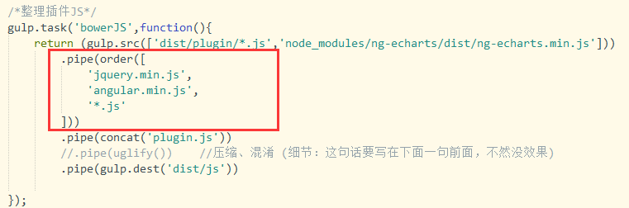

坑③： 之前一直有说到angular控制器的声明方式的问题，也说过数组式声明就是为了做代码压缩，所以我们需要把所有controller的声明改成数组式，我们用了gulp-ng-annotate这个插件。

第四：gulp的task执行顺序问题

大家都知道，gulp的task执行顺序是异步的，具体情况：

gulp.task(name[, deps], fn)  
deps中的任务会在name之前执行，而deps里面的所有任务默认是最大限度的并行执行。

这个时候，我们引入了run-sequence（当然，还有另一个gulp-run- sequence），具体使用方式参考官方文档：



执行顺序：

Imagemin，mainBower，sass，miniHtml并发执行

miniCss, miniJS并发

revIndex

目前用到的gulp插件:

"devDependencies": {

"browser-sync": "^2.18.8",

"del": "^2.2.2",

"event-stream": "^3.3.4",

"gulp": "~3.9.1",

"gulp-angular-templatecache": "^2.0.0",

"gulp-asset-rev": "0.0.15",

"gulp-autoprefixer": "^2.1.0",

"gulp-browserify": "^0.5.1",

"gulp-clean-css": "^3.0.4",

"gulp-concat": "^2.6.1",

"gulp-htmlmin": "^3.0.0",

"gulp-if": "^1.2.5",

"gulp-imagemin": "^3.1.1",

"gulp-inject": "^4.2.0",

"gulp-minify-css": "^1.2.0",

"gulp-minify-html": "^1.0.4",

"gulp-ng-annotate": "^2.0.0",

"gulp-ng-html2js": "^0.2.2",

"gulp-order": "^1.1.1",

"gulp-replace": "^0.5.4",

"gulp-rev": "^7.1.2",

"gulp-rev-collector": "^1.1.1",

"gulp-run-sequence": "^0.3.2",

"gulp-sass": "~3.1.0",

"gulp-uglify": "^2.0.1",

"main-bower-files": "^2.13.1",

"node-sass": "^4.5.0",

"run-sequence": "^1.2.2",

"wrench": "^1.5.9"

}